Représentation générale sur mon application web de Stage au sein de Tos :  
  
 introduction  
lorsque un technicien ce déplace vers un client il le remplie un formulaire SAV(Service Apres Vente ) en papier le problème que avec le temps le nombres de fichier augmente et lorsque on veut trouver une fichier précis se devient très difficile   
donc on a un grand besoin de réaliser une application qui permet le stockage de ce formulaire en base de données d’une part d’autre part permet le filtrage lorsque en veut afficher l’une de ce SAV   
  
  
  
  
  
  
  
  
  
  
  
 vue générale sur l’interface graphique  
 (frontend)  
  
\* interface login admin :   
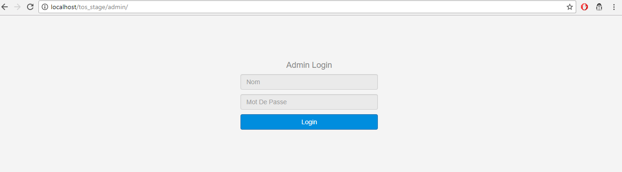  
  
  
\* interface de filtrage combiné de SAV :  
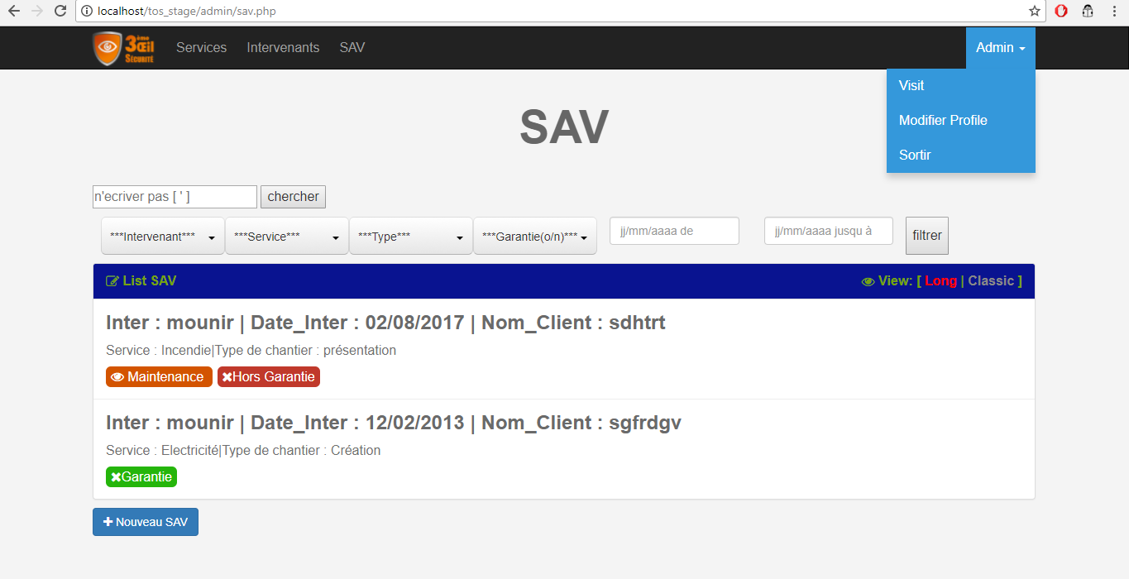   
  
  
  
\* interface d’ajouter un SAV :  
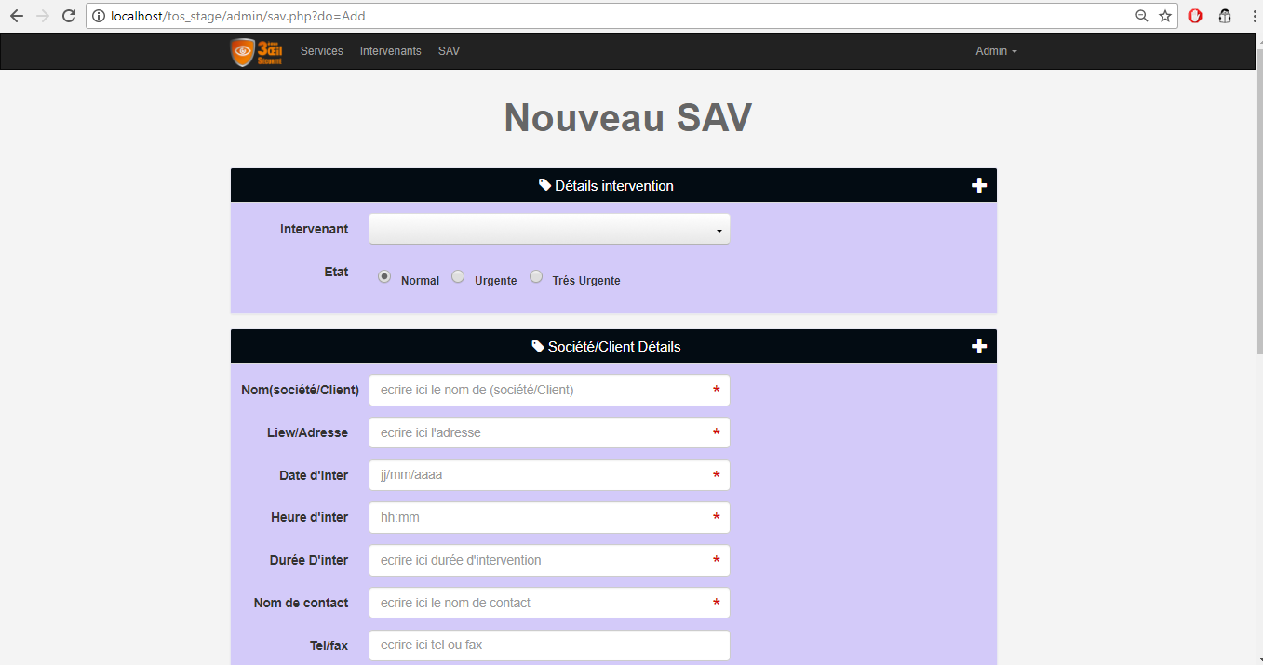  
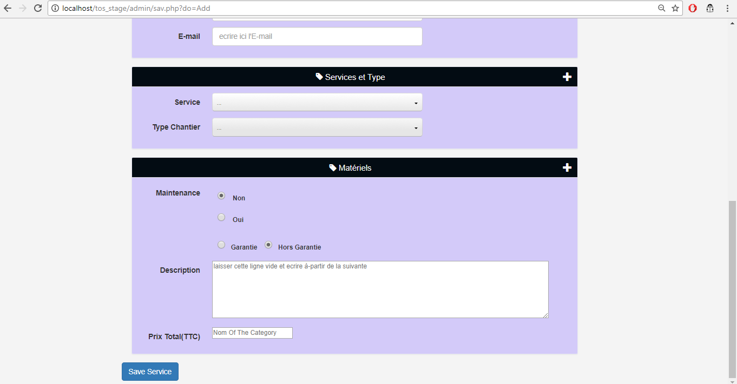  
  
  
  
  
\* interface de gestionnaire des intervenants(les techniciens) :  
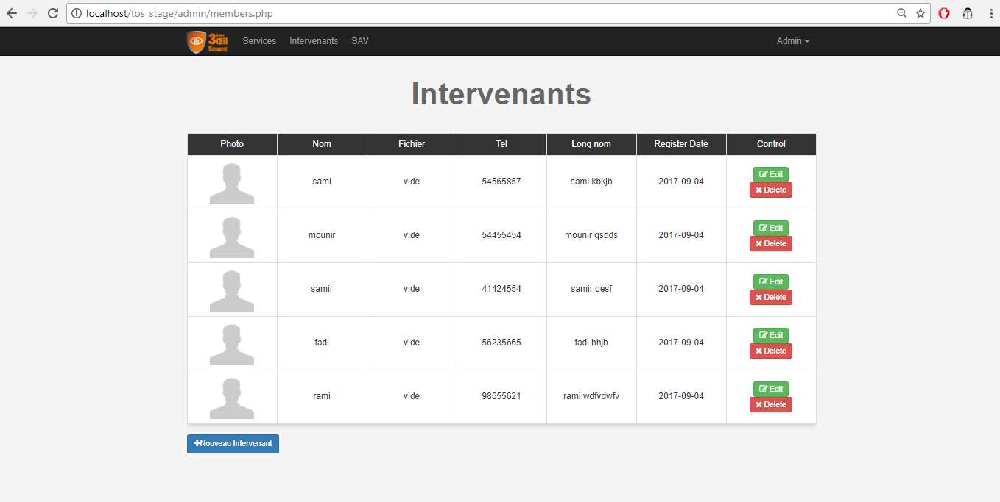  
  
\* interface d’ajouter un intervenant :  
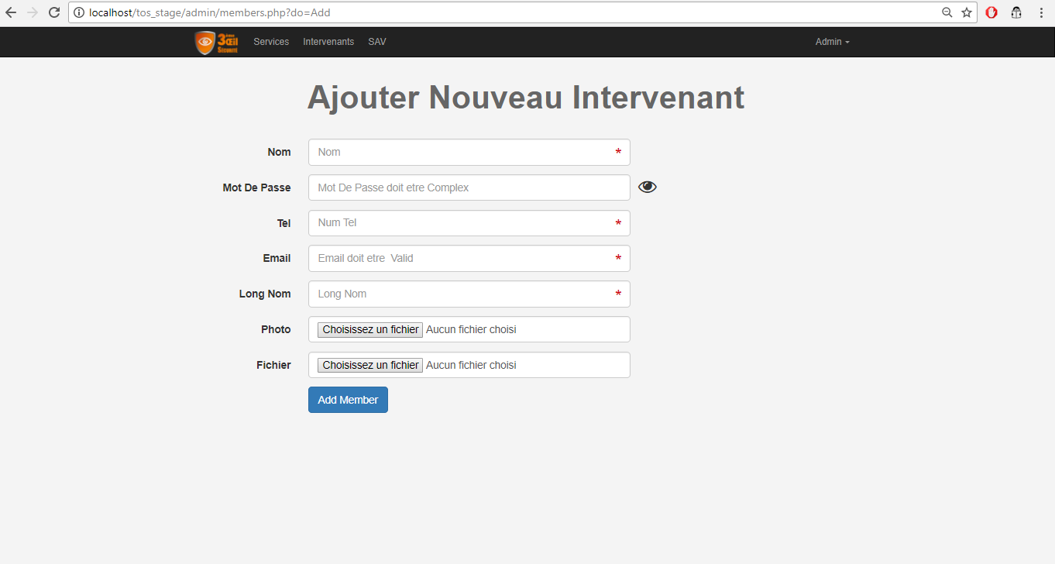  
  
  
  
\* interface de service :  
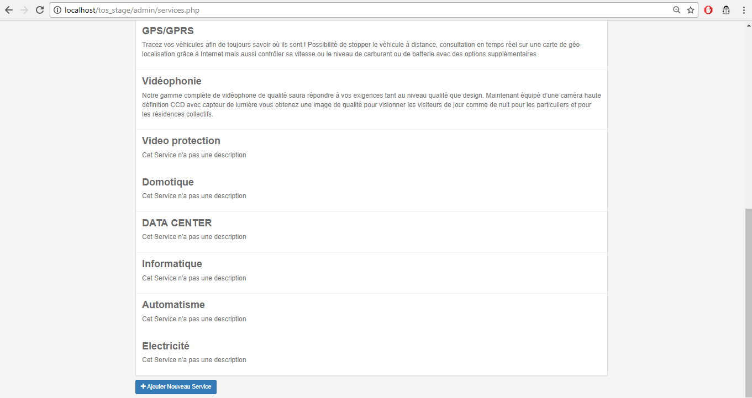  
  
\*interface d’ajouter un nouvelle service :  
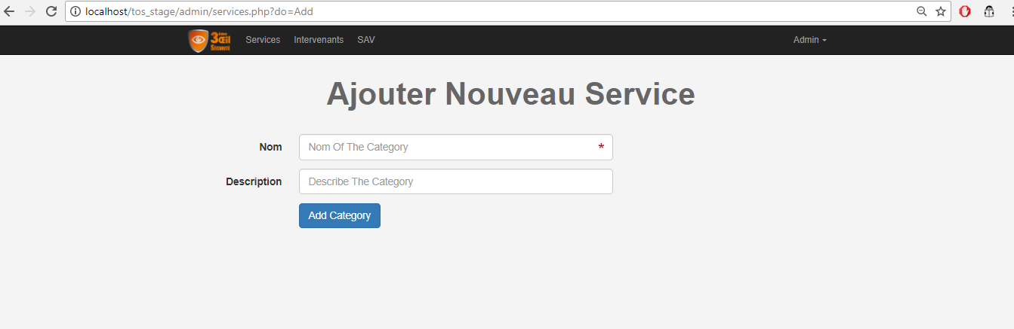  
  
\*l’interface de technicien :  
